**Homework 2**

**Histogram Equalization**

Student : 台科電子碩一 M11302149 趙孟哲

程式碼： [github](https://github.com/dreamakerChao/image_processing_2024.git)

# Result

## Original:

 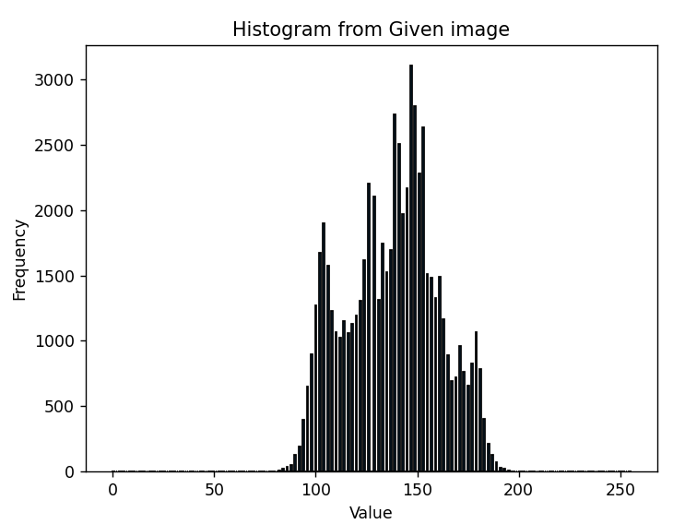

Global HE

 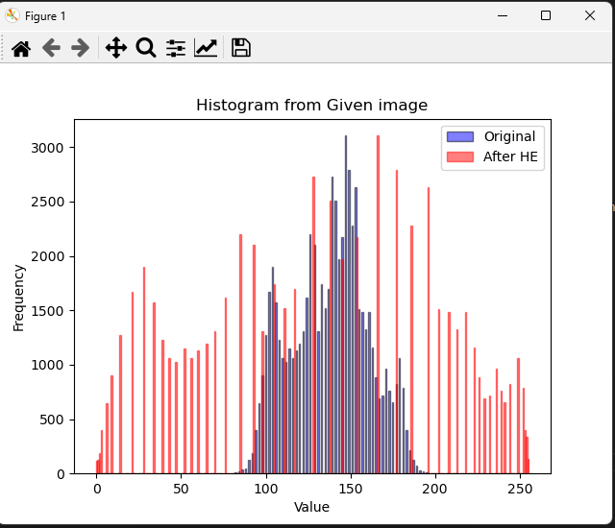

PSNR: 28.0291

## Local HE

* Local kernel大小: 7

 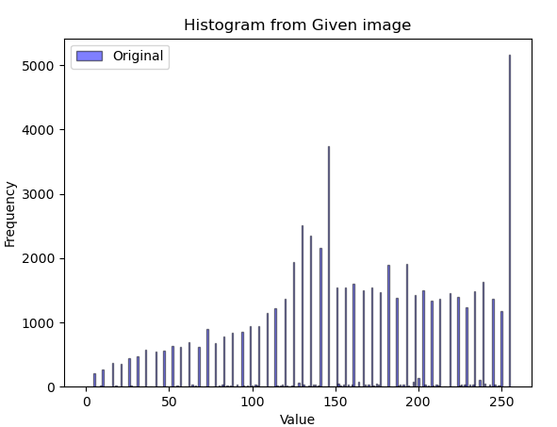

PSNR: 28.0137

* Local kernel 大小: 31

 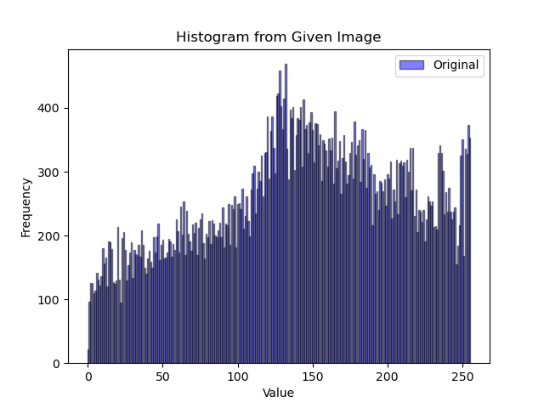

PSNR: 27.8808

# Explain

## Global Histogram Equalization

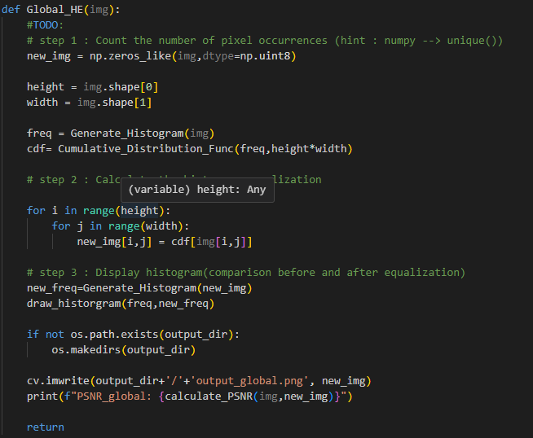

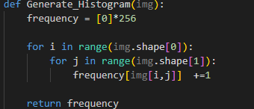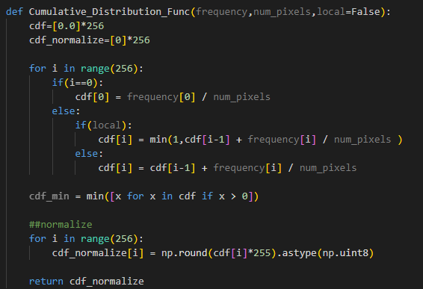

說明：

1. 先統計圖片像素將0~255得像素統計出現次數(Generate Histogram 函式)，產生直方圖，並繪製出來。
2. 透過histogram產生累計分佈函數 (CDF, Cumulative Distribution Function )，是為每個像素圖的機率。然後做Normalization，將CDF範圍根據機率的大小，映射到0~255的範圍。
3. 使用CDF，將圖片每個像素點對應到相對映的CDF值
4. 完成直方圖均值化

## Local Histogram Equalization:

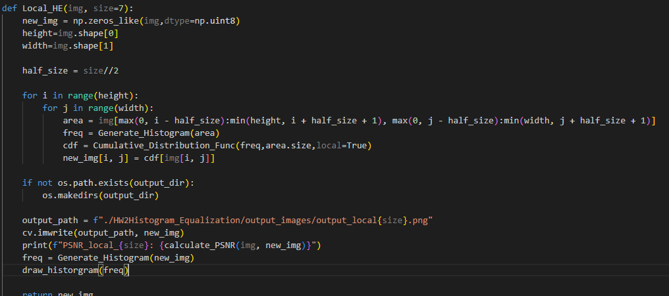

## Calculate PSNR

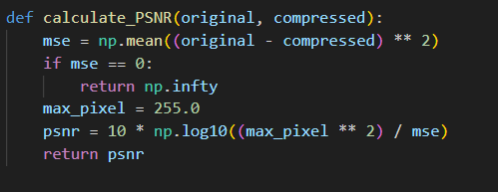

PSNR是評估影像處理後的品質的指標，以分貝為單位，如果越大代表圖片經過處理後失真越少，也就是品質越好。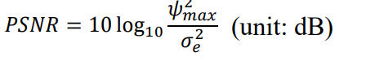

# 3.Discussion

## Global HE

全域均值化會讓像素分佈有「離散」的效果，會發現有些向素是沒有點在圖片上的。可以觀察結果圖的Histogram 得到，這是因為CDF正規化的方式採四捨五入，會讓灰度值分開來。這個方法可以很好的將影像變成一張對比度明顯的圖片，但對一些局部對比數不夠的圖片，全域的考量會讓演算法無法處理細節的對比度。

## Local HE

* Debug紀錄：

使用local時，要再迴圈內每次重新計算Number of pixel大小。一位在邊界處的size會不同。

* 實驗：

我將local histogram equalization 寫成multi-thread，去嘗試不同的kernel大小。分別為7,11,17,31,41,51,71。

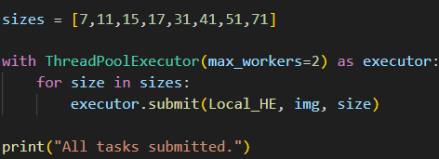

結果如下；

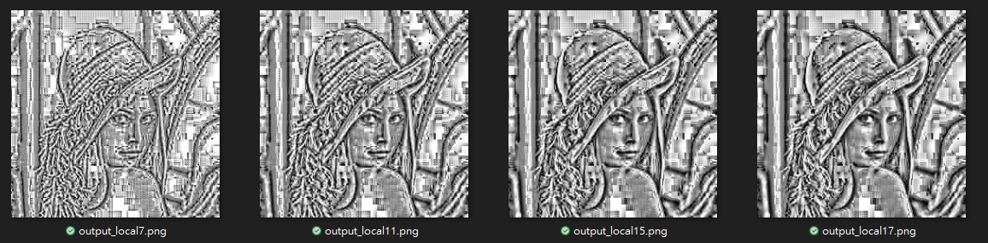

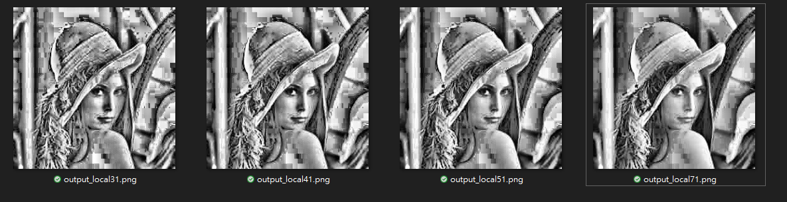

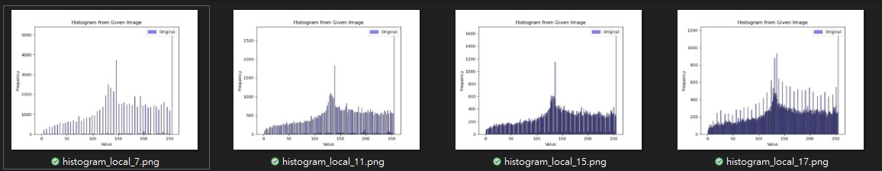 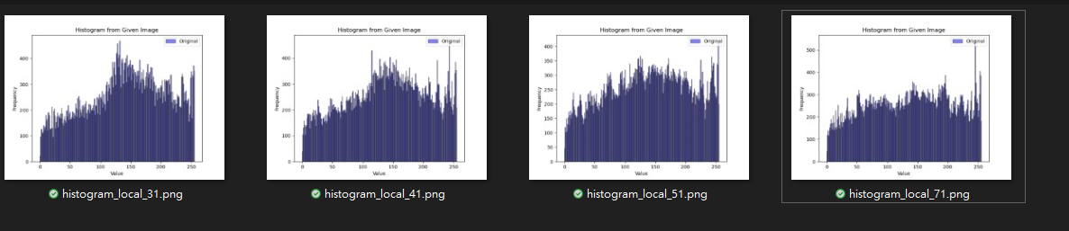

|  |  |  |  |  |  |  |  |  |
| --- | --- | --- | --- | --- | --- | --- | --- | --- |
| Kernel size | 7 | 11 | 15 | 17 | 31 | 41 | 51 | 71 |
| PSNR | 28.014 | 27.947 | 27.863 | 27.866 | 27.880 | 27.848 | 27.832 | 27.845 |

觀察histogram可以發現整體的灰階分佈隨著local kernel的變大-而變為較平均、影像也變得較平滑，接近global的效果。但區域較小石能更好的增強局部對比，更適合於細微細節增強的需求。

下圖左為原圖片，右圖為經過local HE 處理過的圖片，可以看出他也將原圖的區塊瑕疵放大了一個區塊出來。

 